ANTEPROYECTO DE TRABAJO DE FIN DE CICLO (TFC)





Daniel Salgado
Doris Naomi Mansaray
Cristina Ouellette

Descripción del Proyecto
Pixay es una plataforma web diseñada específicamente para la comunidad artística. El objetivo principal es crear un ecosistema dinámico donde artistas de diversas disciplinas (dibujo digital, fotografía, ilustración, etc.) puedan compartir su portfolio, interactuar con otros creadores y encontrar inspiración. La aplicación actúa como un punto de encuentro que combina las capacidades de un banco de imágenes con funciones sociales.
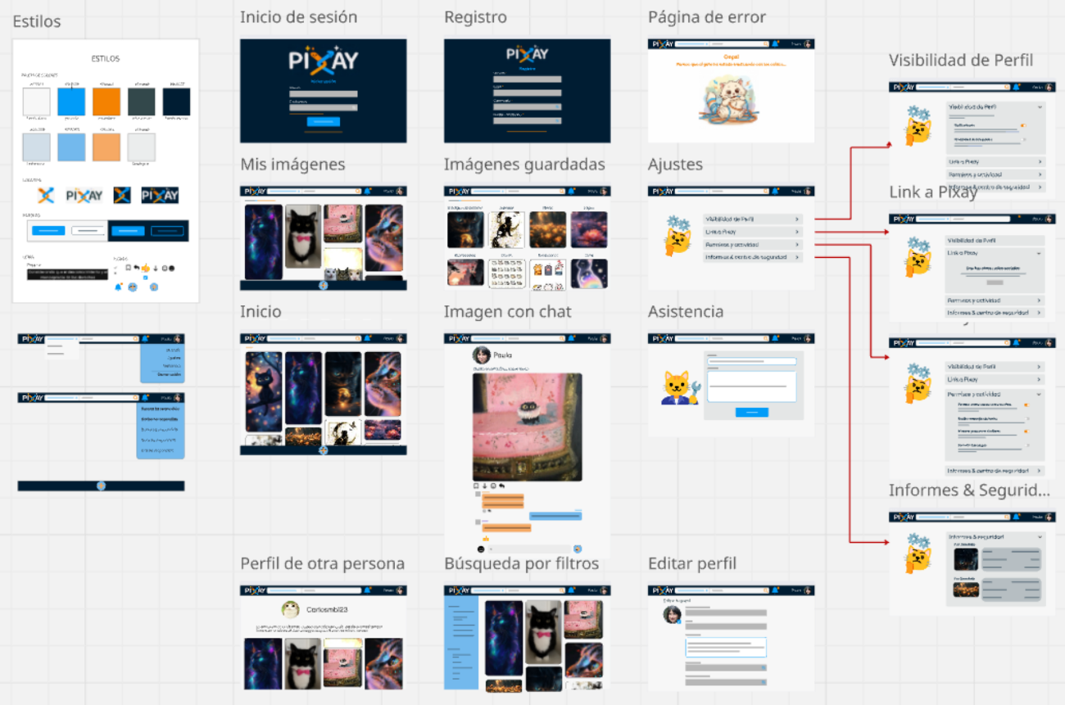

Funcionalidades Principales
- Interacción Social (Chat por publicaciones): Los usuarios pueden entablar conversaciones directas con otros artistas en sus obras, fomentando el feedback y la colaboración.
- Gestión de Perfil Artístico: Herramientas para que cada usuario se dé a conocer mediante una biografía personalizada y una galería de publicaciones propia.
- Exploración Creativa (Scroll Infinito): Una página principal diseñada para la búsqueda de inspiración constante mediante la carga dinámica de contenido.
- Búsqueda Avanzada: Sistema de navegación mediante filtrado por categorías para localizar estilos o técnicas concretas.

Tecnologías Utilizadas
El proyecto se desarrolla bajo una arquitectura robusta basada en el ecosistema Java, asegurando escalabilidad y mantenimiento:
Área | Tecnología | Descripción
Lenguaje | Java | Lenguaje principal de programación para el backend.
Framework | Spring Boot | Gestión de arquitectura MVC para vistas y REST API para la lógica de negocio.
Persistencia | Spring Data JPA | Gestión del acceso a datos y mapeo objeto-relacional (ORM).
Base de Datos | H2 Database | Base de datos relacional (utilizada en entornos de desarrollo y pruebas).
Frontend | HTML5, CSS3, JS | Tecnologías estándar para la interfaz de usuario y dinamismo.

Control de Versiones y Despliegue
Publicación en GitHub
El ciclo de vida del desarrollo se gestionará mediante Git, con un repositorio alojado en GitHub. Se seguirá una metodología de ramas (branching) para asegurar la integridad del código principal y facilitar la colaboración entre los miembros del equipo.
Opciones de Despliegue
Para la puesta en producción y presentación del proyecto, se contemplan las siguientes alternativas de despliegue:
- Railway: Para el despliegue automático del servicio backend y la API.
- GitHub Pages: Para la documentación técnica del proyecto.

